РУНИЧЕСКИЕ НАДПИСИ ИЗ БРИТАНИИ
Сокол-Кутыловский О.Л.

На Британских островах обнаружено достаточно много предметов с руническими надписями, относящимися по времени к раннему средневековью. При этом британские рунические надписи внешне отличаются от скандинавских, а набор их знаков именуют «англо-саксонскими рунами». Но это различие внешнее. Руны британских надписей идентичны «старшим скандинавским» рунам, но многие из них сгруппированы в специфические лигатуры и составные знаки, образующие отдельные слова или часто применяемые сочетания знаков. Как показано в [1], многие рунические тексты Европы, включая надписи из Британии, удовлетворительно читаются на славянских языках. Практически все сохранившиеся рунические надписи из Британии, на которых достаточно надежно отождествлены письменные знаки, позволяют понять смысл написанного текста.
Звуковые значения русских (праславянских) слоговых рун и многих лигатур, встреченных на рунических надписях Европы, опубликованы в [1]. Изредка встречающиеся сомнительные или подразумевающиеся сокращенные знаки в расшифровках даны в круглых скобках, лигатуры и составные знаки заключены в фигурные скобки. Неизвестные лигатуры и не отождествленные руны при озвучивании текста представлены вопросительными знаками.
- Рунические надписи на Британских монетах
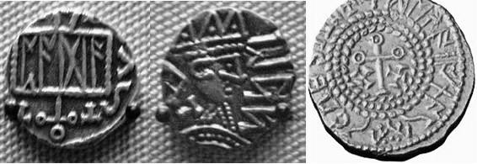
Рис. 1. Рунические монеты из Британии.
На Рис. 1 приведены изображения трех монет из Британии, найденные в Internet.
На первой монете (на Рис. 1, слева) в рамке рунический текст, читаемый слева направо: «{Въ-И-Ва} {Ве-Че} Жи-{Ве-Че}», что означает: «Да здравствует! Вечно живет!». Монета относится к начальному периоду введения христианства.
На второй монете (Рис. 1, в центре) справа от схематического изображения короля текст читается снизу вверх: «{Ве-Чи} {Въ-И-Ва} (Мъ)» – «Вечно живет (да здравствует) М». Под знаком «М» может подразумеваться как конкретный король, от имени которого чеканилась монета, так и сокращенное название королевства, поскольку на монете монарх изображен схематично (например, королевство Мерсия).
На третьей монете (на Рис. 1, справа) с правой стороны имеется руническая надпись, читаемая сверху по ходу часовой стрелки: «(То) Жи-Ве-Хъ Бо-(Г) {Ве-Чи} : {Въ-Въ-Че} Ни {Ве-Чи}», относящаяся ко времени упразднения культа солнечного бога Волка и начала христианизации. Надпись переводится так: «То живой Бог вечен, Волк не вечен».
На Рис. 2 показан золотой шиллинг из Англии.
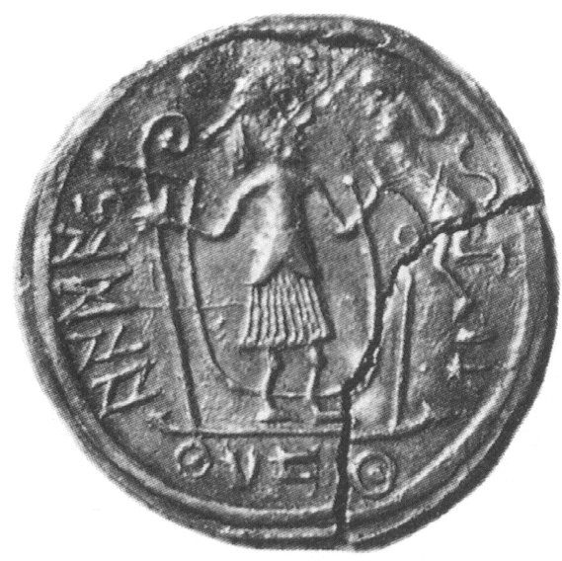
Рис. 2. Золотой шиллинг.
Текст: «{Чи-Но} {Ве-Чи} Жи-{Ве-Чи}», перевод: «Закон вечно живет». Латинским символом S, по-видимому, обозначено название монеты, - шиллинг (сравните с русским наименованием монет средневековья: шеляг, шелег).
На Рис. 3 показана золотая монета Римской империи начала V века н.э.
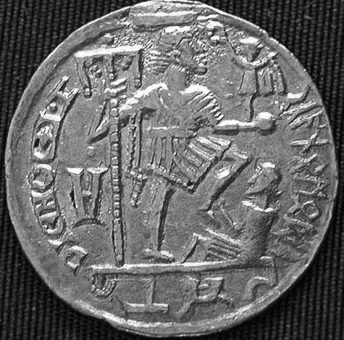
Рис. 3. Римская монета с рунической надписью.
Рунический текст расположен с правой стороны, он состоит из девяти знаков (десяти рун) и читается сверху по ходу часовой стрелки: «Ка-Ли {Ве-Чи} Ни-Ва Пе-Ва Жи-(За)», что на современном языке примерно означает: «Когда вечно его воспевают жизнь».
На рисунке условно изображен Рим (по-видимому, в лице императора Гонория (латинская Н)), который держит в правой руке лабарум, а в левой - шар (глобус), на котором стоит богиня Виктория и надевает на него венок победы над вандалами. Скорее всего, подобные монеты чеканились для римских федератов, сражающихся в составе римских легионов, которыми могли быть, в частности, руги. Так как третий знак рунической надписи представляет собой лигатуру, типичную только для Британских надписей, то из этого следует прямая связь этой монеты с Британией.
На Рис. 4 и Рис. 5 показаны подобные золотые монеты Рима времен императора Гонория и императора Константина-III с латинскими надписями. На лицевой стороне монет даны имена императоров (DN HONORIUS PFAVG на Рис.4 и DN СONSTANTIUS PFAVG на Рис. 5), на обратной стороне изображен аналогичный сюжет (с надписью VICTORI A (победа) Рима (R) над вандалами (V)) и сокращенная надпись «AVG GG». Внизу, вероятно, обозначено место чеканки монеты или какая-то другая сокращенная надпись: «COMOB».
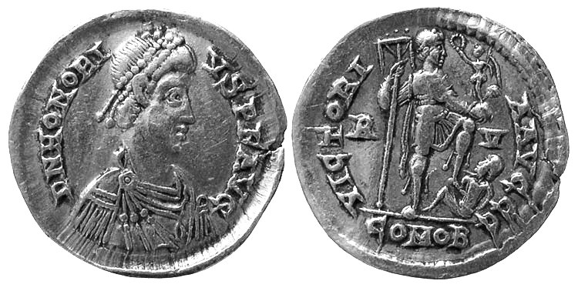
Рис. 4. Монета императора Гонория (384 г. - 423 г.).
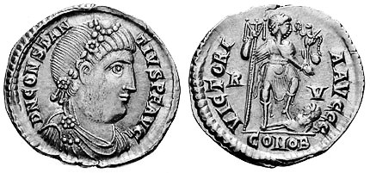
Рис. 5. Монета императора Константина-III (правил с 407 г. по 411 г.).
То, что на монете с руническим текстом сказано ключевым словом (воспевать), то на монетах с латинскими надписями выражено в виде рисунка с помощью букв: на надписи «AVGGG» три последние буквы выполнены в виде голов поющих птиц. То есть на монете с рунической надписью словами передан тот же самый смысл, что с помощью буквенного рисунка на аналогичных по сюжету монетах с латинскими надписями.
Существуют и другие монеты Римской империи, на которых есть рунические надписи, но, судя по отсутствию на их специфических лигатур, к Британии они не имеют прямого отношения.
- Надпись на каменной плите
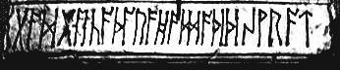
Рис. 6. Руническая надпись на каменной плите.
Текст: «За {Ве-Чи} Жи-За Ма-Ло {Ве-Чи} {Жи-Ве-Чи} Ръ-Че {Чи-Но} {Ве-Чи} {Жи-Жи} {Ве-Чи} Дъ-И-Дъ-И Ра Ро-Ръ {Ве-Чи} То», что в примерном переводе означает: ««Для вечной жизни мало вечно жить», - говорит закон вечной жизни; вечный отец Ра изрек навсегда это».
- Кольца с руническими надписями
На Рис. 7 внизу показано кольцо из Британского музея (The Kingmoor gold ring) и развертка его изображения. В рунической надписи на этом кольце имеются разделители фраз, поэтому чтение целесообразно начать именно с него.
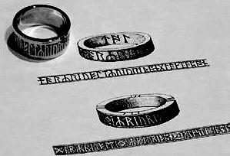
Рис. 7. Золотые кольца с руническими надписями.
Текст надписи: «+Ча-Ра Се Ра-И Бо {Въ-Нъ} Хо-Те □ Се Ра-И Да {Въ-Въ-Че}-Ни□ За-Хо-Чи Ра-То-Чи {Ви-Ва} {Въ-Въ-Че}-Ни». Перевод: «Чары (украшения) эти собираем, так он хотел. Это собираем к (богу) Волку. Хотят ратичи приветствовать Волка».
Надпись на втором кольце (на Рис. 7 сверху) не имеет разделителей, но ее основная часть, выполненная на внешней стороне поверхности, почти полностью (за исключением одной руны, показанной в круглых скобках) идентична надписи на первом кольце.
Текст: «+ Ча-Ра Се Ра-И Бо {Въ-Нъ} Хо-Те Се Ра-И Бъ-Ра-И Да {Въ-Въ-Че}-Ни За-Хо-Че (На)-То-Чи {Ви-Ва} {Въ-Въ-Че}-Ни»; кроме того, на внутренней стороне второго кольца есть добавочная краткая надпись: «То {Въ-Въ-Че}-Хъ», что означает: «То Волчье», то есть, для Ра-Волка. Различие в единственной руне возможно вызвано ошибкой в прорисовке надписи, повреждением фрагмента знака или ошибкой в самой надписи.
На Рис. 8 показано агатовое руническое кольцо из Британского музея.
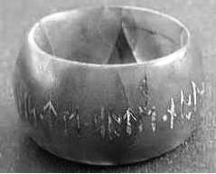
Рис. 8. Агатовое кольцо из Британского музея (Linstock Castle).
Текст: « + Ма-Ра {??}○ Ра-И ○ Бо {Въ-Нъ} ○ Жи {Въ-Въ-Че}-Хъ ○ {??} Ра-И ○ Бъ-Ръ-И ○ Да {Въ-Въ-Че} Къ Не-Го Ма-Ра ○Тъ-Ма ○{Въ-И-Ва} {Въ-Въ-Че} Тъ-Ма ○ За {Въ-Въ-Че}-Хъ». Надпись представляет типичный набор слов и фраз для погребального украшения. Примерный перевод разделенных фрагментов текста: «Мара ?? Собираться.Бо он. (К Богу) Волку. ?? собираться. Брать. Да Волка к его Маре. Тьма. Приветствуем Волчью тьму. К Волку». Вопросительными знаками обозначена неизвестная лигатура. Можно попытаться построить связный текст, но лучше сделать это после дешифровки неизвестной лигатуры, качественной прорисовки которой пока нет.
4. Диск-заколка с кратким вариантом погребальной формулы (молитвы)
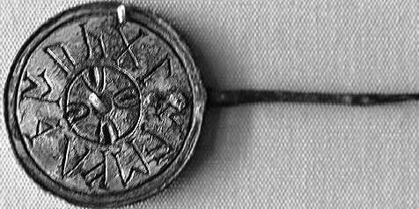
Рис. 9. Изображение диска.
Текст: «{Въ Не}-Бо Да {Въ-Въ-Че} Ра-Ло За-Хо-(Ва)-Чи-Ма». Перевод – «В небо к (Богу) Волку-Солнцу запрятали (похоронили)». Здесь «Рало» может соответствовать славянскому «(Я)риле» - Солнцу.
5. Надпись на ножнах
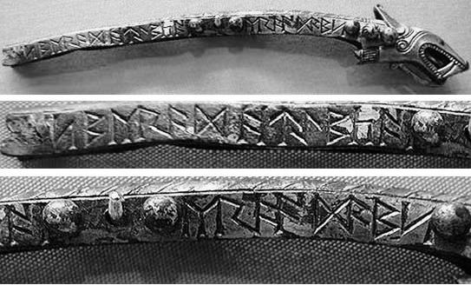
Рис. 10. Общий вид (верхнее фото) и увеличенные фрагменты надписи.
Текст разделен заклепками на две части, читается слева направо:
«Ра Въ-{Ма-Ра}-Чи Жи-{Ве-Чи} То Ра Въ Ло-{Ве-Чи} ○○
{Ма-Ра} ({Чи-Но Ве-Чи}) {Жи-Чи}-Во Ра».
Примерный перевод: «Ра в Марочи живет, то Ра пойман. Мара чинит (устанавливает) вечную жизнь (для) Ра».
6. Надпись на лезвии, Англия (The inscription on a seax blade found in Thames).
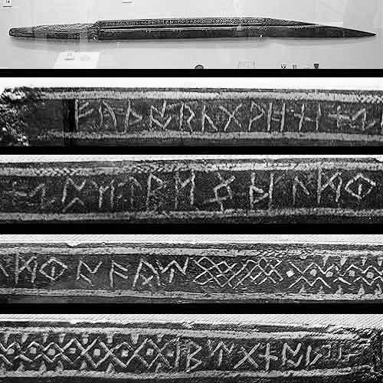
Рис. 11. Общий вид лезвия (вверху) и увеличенные фрагменты с надписью.
Текст: {Въ Не}-Бо Да {Въ-Въ-Че} - Ра-Ло За-Ръ-{Тъ-И} Нъ-И + Ка {Ви-Ва}Се-И : Тъ-Во Ма {За-Ва} Да-Ти Ка Пе-{Ва-И} {Ве-Чи}-Чи {Бо-За} {Мъ-И} ▒ ▒ ▒ Въ {Мъ-И} За-Ни {Въ-Въ-Чи}-(Ве) +
Надпись является погребальной формулой (молитвой), варианты которой были распространены в Британии во времена культа солнечного бога Волка (Ра-Волка или Солнце-Волка). Примерный перевод: «В небо к Волку-Солнцу зарыли. Ка приветствует этих. Ты меня (по)звал Ка воспеть, вечный Боже мой. (К) моей Волчице». Здесь Ка – Солнце в загробном мире.
7. Надпись на камне из Англии (The Overchurch rune stone)
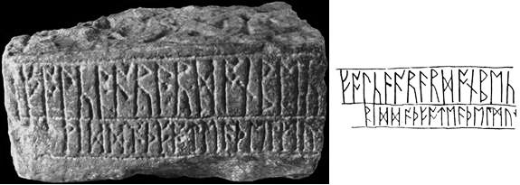
Рис. 12. Изображение надписи и ее прорисовка.
1-я строка (15 знаков, слева направо): «{Во-Нъ} {Въ-Въ-Че}-Хъ Лу-Че {Ве-Че} Ръ-Че Ра-Жи {Въ-Въ-Че} Ни-Во Мо-Лю»); 2-я строка (17 знаков, читаемых слева направо): «{Ра-Ни} И-Жъ Жи-{Ве-Че} Да-{Въ-Но} {Въ-Въ-Чи} То Ма-Чи Да-Ма Гъ-Пъ Бо-Гъ».
Примерный перевод: «Он Волка лучше, вечного разговора о силе Волчьей, его молю.
Раньше, когда (мы) жили давно (с) Волком, то Мать дала Господа Бога».
8. Деталь рунического монумента
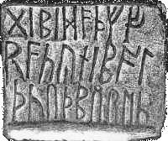
Рис. 13. Деталь рунического монумента V века (Cunnbald’s Cross, Lancaster, England).
Текст: «За И-Въ-О Жи-Че Да-{Въ-Но} (Въ-Нъ)
Ръ-Че-Лъ {Бо-Гъ} Нъ-И Въ {Ве-Чи}-Хъ
Да-Ли Бо Да-Въ (Пъ)-{Ръ-И}-Хъ-И-Лъ». Примерный перевод:
«Во время жизни давно он говорил: Бог не в вечной дали, так как дает приют».
9. Надпись-проклятие VIII века на костях (из раскопок в Лондоне)
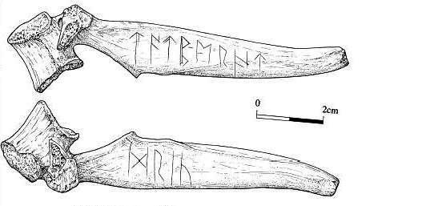
Рис. 14. Надписи на костях из раскопок Лондона (VIII век).
Текст: «То {Ве-Че} Тъ-Во Ма-Ра {Ве-Че} То … Жъ-Ръ-А-Ла».
Перевод: «То (чтобы) всегда тебя Мара вечно … пожирала».
10. Надпись на броши
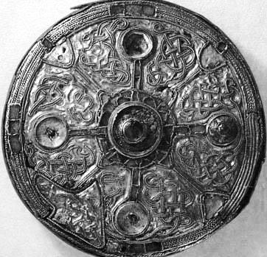
Рис. 15. Брошь из Британского музея (золото, гранаты, датируется 650 г., найдена в могиле (Harford farm)).
Текст: «Къ Бо-Жи {Въ-Въ-Чи} : За И-Во Ва-То-Чи ?-И За И Хо-Че».
Примерный перевод: «К Богу Волку : К его (вятичам? если) хочет».

11. Надпись на одной из сторон Рутвельского креста
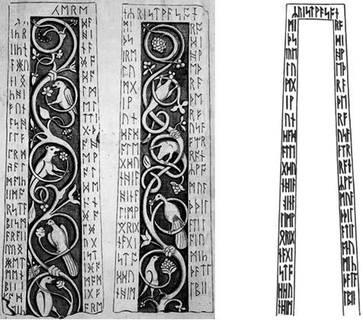
Рис. 16. Надпись на боковых панелях Рутвельского креста (Scotland, VII-VIII век н.э.). Изображение прочтенной панели креста продублировано справа прорисовкой рун этой же панели из другого источника.
Верх: «Се Ра И-Ра То Ро-Че Ра-{Въ-Въ-Че}-Ни». Перевод: «Это Ра-Яра (последователи) говорят (верующим в) Ра-Волка».
Слева: «Пъ-О-Да-Ра Хъ-Ра-Ма Го(с)П(ода) Бо-Га И-Ро Бо Ни Жи-Ве-Чи Жи-Чи Тъ-Ма Бо Жи-За Чи-И {Чи-Но} Не Чи-Не И-{Во-На} Ро-Пе И-Хъ За И-Ра-Ва И За-Чи-Ни Ра То {Въ-Въ-Че} Бо Жи-Жа Пе-И {Чи-Но}-Не». Примерный перевод: «Дар храма Господа Бога Яра, чтобы не жили (во) тьме, так как жизнь, которая не по его закону не дает им (пути) в рай. Закрой Ра то Волчье, так как жизнь по-иному устроена». Справа: «Ра-{Въ-Въ-Че} И-Жъ Чи-Ни-И Ро-Ма Да-Ръ-Че Да-Ма Ра {Во-Ни} Бъ-Ра-Чи Ра-Се {Во-Нъ} Ни {Ве-Чи} Ра {Въ-Въ-Че} Ро-Се По-Би-Чи Хо-Да Да Чъ-Та И-Хъ Ма-Чи Ни-Бо Пе-И Лу-Да Чъ-Та Ве- Че (Да) И-Во-Хъ». Примерный перевод: «Ра-Волка некогда установил Рим, даром дал Ра он, взяв Русь, он не вечен Ра-Волче. Русь побив, идут (римляне) да чтут их Матерь небесную. Воспевают люди, чтут вечно их (ее)».
На другой боковой стороне Рутвельского креста (Рис. 16, самое левое изображение) руническая надпись посвящена Матери Маре (эта часть надписи полностью не прочтена из-за нескольких пока не отождествленных знаков и лигатур). На лицевой стороне креста также есть рунические надписи, но их четкого изображения, пригодного для чтения, нет.
Другие рунические надписи Британии
Кроме приведенных выше рунических надписей из Британии известны и некоторые другие. В частности, в [1] было опубликовано чтение рунических надписей на ларце из Британского музея (Franks Casket), чтение надписи на золотом брактеате (The Undley bracteate) и на погребальной урне из Линкольншира. Возможно, что есть еще рунические надписи из Британии с достаточно четким изображением, но они пока недоступны.
Заключение
Как следует из надписи на Рутвельском кресте из Шотландии, Британия до римского завоевания, также как и Скандинавия, называлась Русью. Это дает право называть русскими все древние рунические надписи Скандинавии и Британии. Практически все широко известные и доступные в настоящее время для пользователей Интернета британские рунические надписи разумно читаются на славянских языках.
Исходя из всей совокупности прочтенных рунических текстов, становится понятно, что в дохристианский период на Британских островах достаточно хорошо прослеживается только русская руническая письменность и дохристианская культура почитания солнечного бога Волка, Ра-Волка. С VII по VIII век н.э. вера в Ра-Волка трансформируется в почитание солнечного бога Яра, Ра-Яра, которого впоследствии отождествят с Христом. Именно в этот период руническая письменность Британии была заменена письменностью на основе латинского алфавита, а культура древней Руси была полностью вытеснена христианством.
По данным ДНК-Генеалогии в современной Великобритании доля представителей праславянского (арийского) рода галлогруппы R1a1, на языке которого могли быть выполнены все древнейшие письменные памятники Британии, – минимальна, часто от 0 до 4%, и лишь на севере Шотландии достигает четверти населения [2]. Какие конкретно народы Британии имели русскую руническую письменность и говорили на праславянском языке, – еще предстоит выяснить. Несомненно, что среди них были Руги и Руссы, которые в истории Британии почему-то не упоминаются ни отдельно, ни в составе так называемых варварских королевств.
Если обратить внимание на королей раннесредневековой Британии, известных из сохранившихся более поздних письменных источников, то можно заметить, что во многих их составных именах содержится слово «волк».
Вот имена этих королей, найденные в Интернете. 1). 571 г. Кутвулф сражался с бритто-валлийцами у Бидканфорда. 2). Король Уэссекса Келвульф, который сражался с англами, пиктами и скоттами, правил в 587 г. по 611 г. 3). 645 г. Король Кенвалк изгнан из своего королевства королем Пендой. 4). 656 г. Вулфхер (сын Пенды) получил Мерсийское королевство. 5). Король Восточной Англии Элдвульф (664 г. - 713 г.). 6). Король Нортумбрии Эдвульф (704 г. - 705 г.). 7). 721 г. Ине убил этелинга Киневулфа. 8). 729 г. Кеолвулф наследовал королевство и правил 8 лет. 9). Кенульф или Киневульф (Cynewulf) правил с 754 г. по 784 г. 10). Король Киневульф правил в Уэссексе с 757 г. по 786 г. 11). Освульф, король Нортумбрии (757 г. или 758 г. -759 г.). 12). Король Нортумбрии Эрдвульф (796 г. - 806 г. и 808 г. - 810 г.). 13). Король Мерсии Коэнвульф (796 г. - 821 г.). 14). Король Кенфульф, брат Кутреда и Кёлвульфа, правил в Мерсии в 796 г. - 821 г. 15). Король Мерсии Коэнвульф-1 (821 г. - 823 г.). 16). Король Мерсии Беорнвульф (823 г. - 825 г.). 17). Король Уэссекса Этельвульф (Ethelwulf, Athelwulf) правил с 839 г. по 858 г. 18). Король Кёлвульф правил в Мерсии с 822 г. по 823 г. 19). Король Этельвольф, сын Эгберта Уэссекского (839 г. - 858 г.). 20). Король Мерсии Беортвульф (840 г. 852 г.). 21). Король Нортумбрии Редвульф (844 г.). 22). Король Мерсии Кеовульф-2 (874 г. - 879 г.).
Никаких объяснений и комментариев на этот счет у английских историков нет. Ни один из известных письменных источников, считающихся современным эпохе христианизации Британии, не упоминает имен языческих богов. Но такое количество только верховных правителей с именем волка не может быть простой случайностью. По-видимому, это является сохраненной в веках памятью о широко распространенном культе Ра-Волка (Солнце-Волка), о котором прямо сообщают представленные здесь и прочтенные ранее русские рунические надписи из Британии.
Автор благодарен Оргкомитету Конгресса за возможность представить этот доклад.
Список литературы
- О.Л. Сокол-Кутыловский. О рунической письменности Европы. //Материалы Первого международного конгресса 12-14 мая 2008 года «Докирилловская славянская письменность и дохристианская славянская культура», Санкт-Петербург, 2008, Том 2, С. 93-135.
- А.А. Клесов. Откуда появились славяне и индоевропейцы? Ответ дает ДНК-Генеалогия. Часть 2. http://www.lebed.com/2008/art5386.htm.

